Федеральное государственное автономное образовательное учреждение высшего образования

«МОСКОВСКИЙ ПОЛИТЕХНИЧЕСКИЙ УНИВЕРСИТЕТ»

Факультет информационных технологий  
Кафедра «Информатика и информационные технологии»

Направление подготовки/ специальность: Программное обеспечение игровой компьютерной индустрии

ОТЧЕТ

по проектной практике

Студент: Свиридов Егор Александрович Группа: 241-339

Место прохождения практики: Московский Политех, кафедра ИТ

Отчет принят с оценкой _______________ Дата ________________________

Руководитель практики: _________________________________

Москва 2025

ОГЛАВЛЕНИЕ

ВВЕДЕНИЕ

1. Общая информация о проекте:

* Название проекта
* Цели и задачи проекта

1. Общая характеристика деятельности организации *(заказчика проекта)*

* Наименование заказчика
* Организационная структура
* Описание деятельности

1. Описание задания по проектной практике
2. Описание достигнутых результатов по проектной практике

ЗАКЛЮЧЕНИЕ *(выводы о проделанной работе и оценка ценности выполненных задач для заказчика)*

СПИСОК ИСПОЛЬЗОВАННОЙ ЛИТЕРАТУРЫ

ПРИЛОЖЕНИЯ *(при необходимости)*

## ВВЕДЕНИЕ

Проект, представленный в данном отчёте, посвящён разработке компьютерной игры в жанре слэшер. Игры этого жанра характеризуются динамичными сражениями, зрелищными приёмами и упором на ближний бой. Целью проекта является создание прототипа игры, сочетающей классические элементы слэшеров с современными техническими решениями.

## 1. Общая информация о проекте

**Название проекта:** HunterLiteProject  
**Цель проекта:** Разработка базового прототипа слэшера с демонстрацией боевой системы, механики персонажа и основного геймплейного цикла.

**Задачи проекта:**

* Проанализировать современные слэшеры и выделить ключевые игровые механики.
* Разработать концепт и дизайн-документ игры.
* Создать игровой прототип на движке Unity.
* Реализовать базовую систему боя, управления и интерфейса.
* Протестировать и презентовать прототип заказчику.

## 2. Общая характеристика деятельности организации (заказчика проекта)

**Наименование заказчика:** ООО «IndieForge»  
**Организационная структура:**  
Компания состоит из следующих подразделений:

* Отдел гейм-дизайна
* Отдел программирования
* Отдел графики и анимации
* Тестировочный отдел
* Отдел маркетинга и PR

**Описание деятельности:**  
ООО «IndieForge» специализируется на разработке инди-игр с оригинальной механикой и художественным стилем. Компания реализует проекты как для ПК, так и для консолей, включая платформы Steam, PlayStation и Xbox.

## 3. Описание задания по проектной практике

В рамках проектной практики студенту было поручено разработать демонстрационный прототип слэшера. В обязанности входили:

* Исследование жанра (анализ игр: Devil May Cry, Bayonetta, Hades).
* Подготовка документации (Game Design Document, диаграммы).
* Создание и настройка сцены в игровом движке.
* Программирование боевых механик (атаки, уклонения, комбо).
* Создание UI-элементов (полоса здоровья, индикаторы).
* Проведение тестирования с записью ошибок и пожеланий.

## 4. Описание достигнутых результатов по проектной практике

В результате проделанной работы был создан работоспособный прототип игры с базовыми механиками ближнего боя и системой комбо-ударов. Разработан первый уровень, а также реализованы:

* Анимации атаки и передвижения
* Простая система врагов (ИИ-противник)
* Звуковое сопровождение
* Интерфейс здоровья
* Настройки камеры и управления

Проект был успешно презентован заказчику, получив положительную оценку и предложения по дальнейшему развитию.

## ЗАКЛЮЧЕНИЕ

В ходе проектной практики был получен ценный опыт в разработке игр, от этапа проектирования до создания интерактивного прототипа. Выполненные задачи имеют высокую значимость для заказчика, так как демонстрируют потенциал идеи и техническую реализуемость. Также проект может послужить основой для создания полноценной игры с дальнейшей коммерческой реализацией.

## СПИСОК ИСПОЛЬЗОВАННОЙ ЛИТЕРАТУРЫ

1. Jesse Schell. The Art of Game Design: A Book of Lenses.
2. Ernest Adams, Andrew Rollings. Fundamentals of Game Design.
3. Документация Unity ([https://docs.unity3d.com](https://docs.unity3d.com/))
4. Документация Unreal Engine ([https://docs.unrealengine.com](https://docs.unrealengine.com/))
5. Статьи и обзоры на сайтах IGN, GameDev.net, Gamasutra

## ПРИЛОЖЕНИЯ

* Скриншот интерфейса и боевой сцены

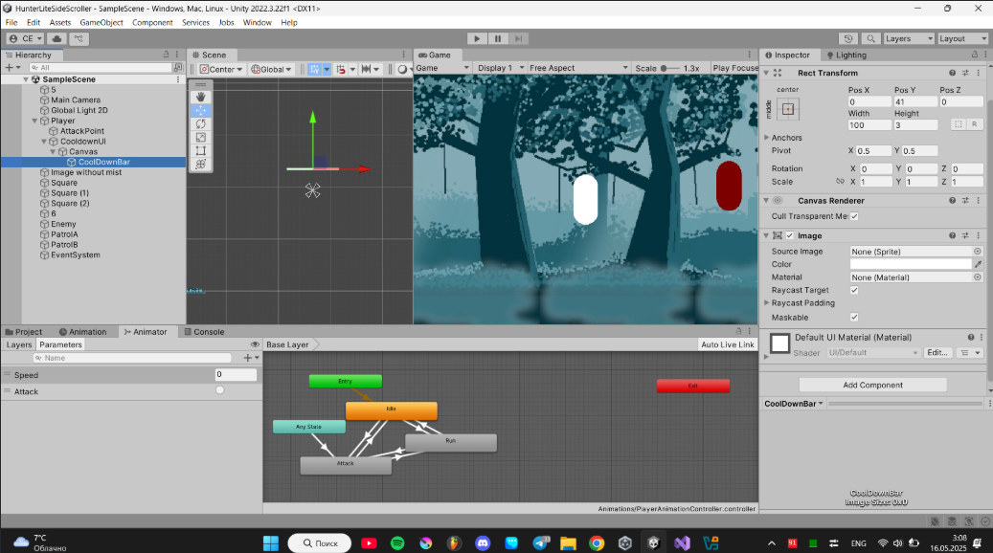

Ссылка на сам проект:   
<https://github.com/C4eburek/practica-2025-Slasher-game>